INSTALLARE WINZIP (MA LA PROCEDURA E’ VALIDA PER QUALSIASI APPLICAZIONE)
WinZip può essere scaricato da Internet da uno dei molti siti specializzati nella distribuzione telematica dei programmi. Quasi sempre lo troverete anche sui CD ROM distribuiti nelle edicole. Sicuramente lo troverete a scuola o da un amico appassionato di informatica. Su Internet troverete la versione più recente sul sito www.winzip.com. Troverete la versione 6.3 sul mio sito, nella sezione download http://www.camuso.it/download.htm

La versione che recensisco è la 6.3, per Windows 95. E’ già in circolazione la 7.0 che però non aggiunge nulla di sostanziale e scade, a differenza della 6.3 che non scade mai, dopo un periodo di prova (di 30 giorni se non ricordo male).

Di solito i programmi per la compressione dei dati sono distribuiti in forma non compressa o, in alternativa, autoscompattante (altrimenti come faremmo a scompattarli? Ci morderemmo la coda!). ‘WinZip95.exe ‘, l’archivio che useremo per l’installazione e che immagino essere a vostra disposizione, è di tipo autoscompattante.

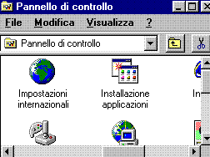
Seguiamo questi passi:
- Se WinZip (probabilmente una precedente versione) è già installato, disinstallatelo così:
  - dal menu AVVIO, voce ‘Impostazioni’, scegliete ‘Pannello di controllo’;
  - dalla finestra del pannello di controllo fate partire con un doppio click l’applicazione ‘Installazione applicazioni’ (indicata nel cerchio qui a lato)
  - appare la finestra di dialogo ‘Proprietà – Installazione applicazioni’, rappresentata qui in basso a destra;
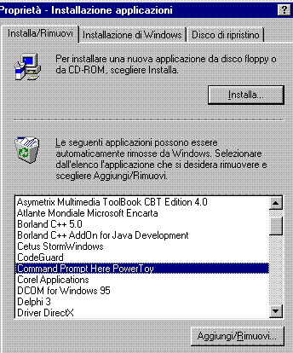
  - assicuratevi che sia attiva la sezione ‘Installa/Rimuovi’ (la linguetta corrispondente deve essere in primo piano rispetto alle altre);
  - nell’elenco sottostante cercate il nome ‘Winzip’ (se c’è, dovrebbe essere verso la fine)
  - se non lo trovate passate al punto 2 qua sotto, altrimenti fate doppio click sul nome ‘Winzip’ e rispondete affermativamente alle domande che vi saranno poste (potete anche selezionare con un click solo il nome e fare poi click sul bottone ‘Aggiungi/Rimuovi’;
  - fate ripartire Windows (Avvio / Chiudi sessione / Riavvia sistema)
- Create dentro la cartella ‘Programmi’ del disco ‘C’ una nuova cartella chiamata ‘Winzip’ (la posizione ed il nome della cartella potrebbero benissimo essere un altra, ma quella suggerita è una buona scelta)
- Copiate l’archivio autoscompattante (winzip95.exe) in questa cartella e fate doppio click su di esso per mandarlo in esecuzione
- Apparirà la seguente finestra di dialogo riprodotta a fondo pagina
- Fate click sul bottone ‘setup’ per iniziare la procedura

Nota: di per sé l’operazione di disinstallazione di una vecchia versione di un programma non è obbligatoria ma assai consigliabile. La nuova versione potrebbe automaticamente eliminare completamente quella vecchia ma potrebbe anche non farlo, con possibili interferenze e malfunzionamenti …
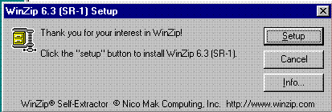

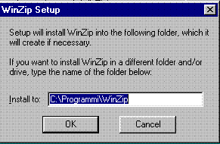
- Con la finestra di dialogo rappresentata qui sulla destra, inizia la procedura di autoscompattazione (la vera installazione inizia dopo); è necessario indicare la cartella in cui scompattare gli archivi: confermate quella proposta.
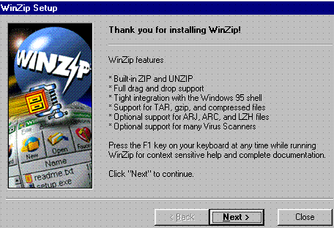
- I file vengono estratti e registrati nella cartella indicata; la procedura di scompattazione termina mandando in esecuzione il programma di installazione, ‘Setup’, la cui finestra iniziale è mostrata qua sotto:

- Setup guida l’utente con una serie di finestre in cui si richiedono le informazioni necessarie a completare l’installazione. Questa prima finestra è di presentazione (sono elencate le caratteristiche di WinZip); se volessimo interrompere l’installazione dovremmo fare click sul bottone ‘Close’;
per procedere si deve fare invece click sul bottone ‘next’ (avanti, continua)

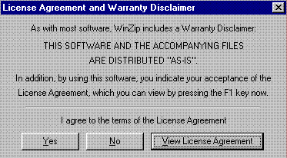
- Poi bisogna accettare i termini contrattuali della licenza d’uso prevista per il programma stesso: potete fare tranquillamente click sul bottone ‘Yes’

- Ora dobbiamo scegliere se WinZip guiderà l’utente ogni volta che sarà usato (‘Start with the WinZip Wizard’) oppure se verrà usato in modo classico ‘Start with WinZip classic’: scegliete l’opzione ‘classic’ e fate poi click sul bottone ‘next’ per proseguire, come indicato qui sotto
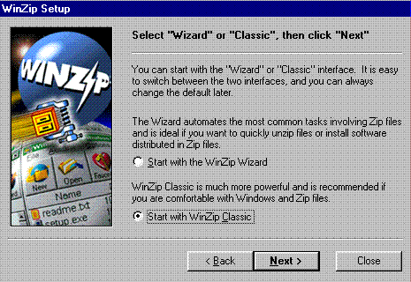
- Sulla successiva finestra si deve scegliere se terminare in modo automatico l’installazione (‘Express setup …’) o decidere personalmente quali moduli di Winzip installare o quali no. Il mio consiglio è quello di scegliere sempre la terminazione automatica, con tutti i programmi, ogni volta che viene data questa possibilità. Scegliete quindi la prima voce e fate click sul bottone ‘next’, come indicato qui sotto.
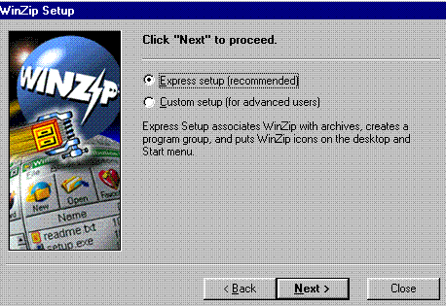

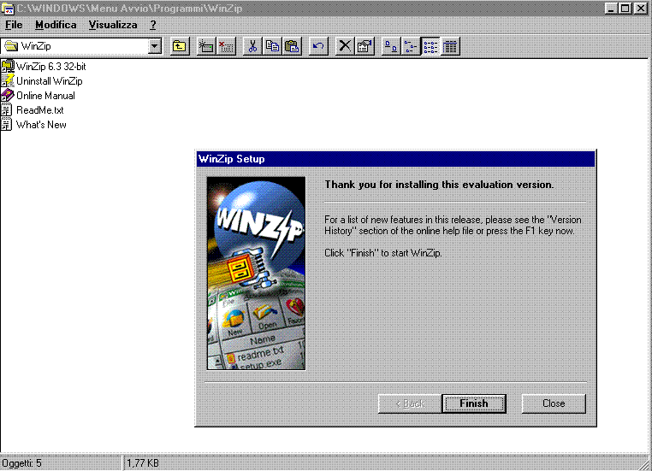
- Sotto la finestra di setup ne appare un’altra (è quella con le icone per far partire WinZip ed altri programmi ad esso correlati).Chiudetela pure, facendo click sulla ‘x’ in alto a destra e fate poi click sul bottone ‘finish’, come indicato nel disegno qui a lato.
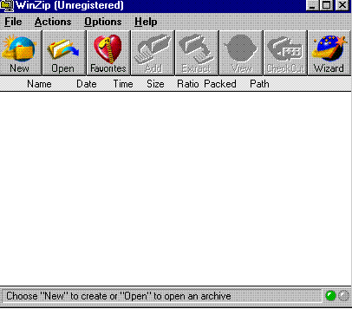
- Abbiamo finito! Appare la finestra ‘classic’ di WinZip. Potete chiuderla facendo click sul bottone con la ‘x’ in alto a destra, come indicato qui sotto.

CREARE UN ARCHIVIO COMPRESSO CONTENENTE UN SOLO DOCUMENTO

Per sperimentare, create una cartella chiamata ‘PROVA WINZIP’ e copiate in essa un qualsiasi documento (quello che immagino di usare io si chiama ‘vocaboli.doc’). La procedura da seguire è molto semplice:

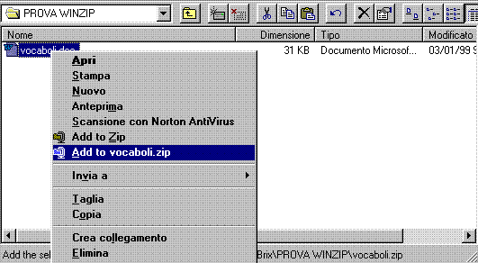
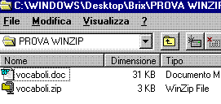
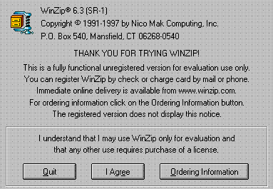
- Fate click con il pulsante destro sul documento da comprimere; nel menu che appare trovate due voci che sono state aggiunte da Winzip: ‘add to zip’ e ‘add to <nome-documento>.zip’ (nel nostro esempio ‘add to vocaboli.zip’.
- La scelta più rapida è quella di accettare la seconda voce: se il programma (shareware) fosse registrato (acquistato), senza altre richieste verrebbe creata nella stessa cartella la versione compressa dell’archivio originale e gli verrebbe dato il nome indicato. Ma la nostra è una versione shareware (di prova) non registrata e l’autore ha previsto che l’utente riceva notifica ad ogni uso del programma circa l’obbligo della registrazione terminato il periodo di prova. E’ sufficiente fare click sul bottone ‘I Agree’ (sono d’accordo) sulla finestra di dialogo che appare, come mostrato qui sulla destra.
Controllate nella cartella: oltre a ‘vocaboli.doc’ troverete anche la controparte compressa, ‘vocaboli.zip’. E notate il risparmio di spazio: da 31Kb siamo scesi a soli 3Kb !! Il documento in formato zip può essere ora utilizzato (copiato, spostato, cancellato, inviato come allegato ad un email) come un qualsiasi file. Chi lo riceverà potrà recuperare il documento originale usando winzip, come spiegato nelle sezioni che seguono.

NOTA: applicando questa stessa procedura con una cartella otterrete un archivio zip con lo stesso nome della cartella contenente tutti i documenti della cartella e le cartelle contenute nella prima e così via.

CREARE UN ARCHIVIO COMPRESSO CONTENENTE PIU’ DOCUMENTI SELEZIONATI

Nota: se non siete capaci di selezionare più documenti insieme, consultate le mie dispense su Window95/98, prelevabili all’indirizzo www.camuso.it/download/windows/win95.zip. In alternativa potete aggiungere all’archivio compresso altri documenti dopo il primo con cui l’avete creato, agendo come spiegato più avanti in queste dispense.

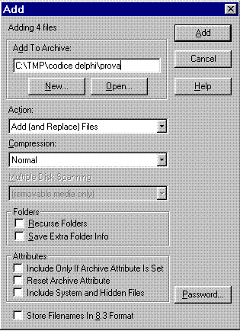
Dopo aver selezionato (anche in ordine sparso) i documenti, fate click con il pulsante destro del mouse su uno di essi. L’unica voce utile che appare è ‘Add to ZIP’ (Winzip non sa infatti quale nome dare all’archivio compresso). Dopo aver fatto click sul solito ‘I Agree’ appare la finestra ‘Add’, rappresentata qui a lato. Nella casella ‘Add to Archive’ fate click in fondo per scrivere SENZA LASCIARE SPAZI il nome dell’archivio. Nell’esempio rappresentato ho deciso di chiamare l’archivio ‘prova’ (l’estensione ‘.zip’ verrà aggiunta automaticamente al nome): la cartella di destinazione, sempre in riferimento al mio esempio, è ‘C:\TMP\codice delphi\’. Per completare l’operazione è sufficiente fare click sul botton ‘Add’ in alto a destra e chiudere poi la finestra di winzip.

Attenzione: se uno degli oggetti che si aggiungono è una cartella che ne con tiene altre, per aggiungere anche il contenuto di queste ultime è necessario barrare la casellina ‘Recurse Folders’.

Questo particolare va ricordato in tutte le circostanze in cui si opera con la finestra ‘Add’.

CONTROLLARE IL CONTENUTO DI UN ARCHIVIO COMPRESSO SENZA ESTRARRE I DATI
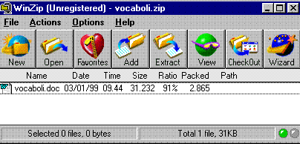
Fate doppio click sull’archivio compresso: apparirà la finestra di WinZip, come indicato qui a lato.

Nella zona bianca possiamo vedere l’elenco di tutti gli archivi contenuti in quello compresso (al momento uno solo, ‘vocaboli.doc’). Nel disegno ho evidenziato il dato relativo alla dimensione dell’archivio in forma compressa ed a quella originale.

Potete chiudere la finestra facendo click sul solito bottone con la ‘x’ in alto a destra.

Un doppio click sull’icona del documento ‘vocaboli.doc’ farebbe partire Word caricando il documento stesso o comunque l’applicazione (se presente sul PC) in grado di lavorare od almeno di mostrare il documento.

Selezionando con un click l’icona del documento potremmo eliminarlo dall’archivio compresso premendo poi il tasto ‘canc’ della tastiera e confermando con un click sul bottone ‘delete’ (elimina) della finestra che apparirebbe.

NOTA: invece di aprire con un doppio click il documento, quasi sempre conviene estrarlo in modo permanente, come spiegato nella sezione successiva.

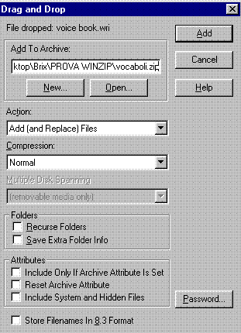
ESTRARRE ED AGGIUNGERE DOCUMENTI AD UN ARCHIVIO COMPRESSO GIA’ ESISTENTE

Ci si comporta come nella sezione precedente per ottenere l’elenco dei documenti contenuti nell’archivio compresso.

Da questa finestra è poi sufficiente trascinare l’icona del file ‘vocaboli.doc’ in una cartella qualsiasi di un disco per estrarre il documento nel formato non compresso.

Viceversa, trascinando l’icona di altri documenti all’interno della finestra di WinZip si attiverà la finestra di dialogo qui sulla destra. E’ poi sufficiente fare click sul bottone ‘Add’.

Per completare l’operazione chiudete la finestra di winzip.

Un modo ancora più rapido per aggiungere documenti ad un archivio zip già esistente evitando il passaggio per quest’ultima finestra di dialogo è il seguente: da una finestra windows, senza aprire nella modalità di visualizzazione appena vista il file compresso, trascinate l’icona del documento da aggiungere sull’icona dell’archivio compresso (nella versione non registrata dovrete però fare click sul solito bottone ‘I Agree’…).

NOTA: le stesse operazioni possono essere fatte con più documenti selezionati per aggiungerli tutti insieme ad un archivio compresso già esistente.

CREARE UN ARCHIVIO COMPRESSO DIRETTAMENTE SU UN DISCHETTO O PIU’ DISCHETTI

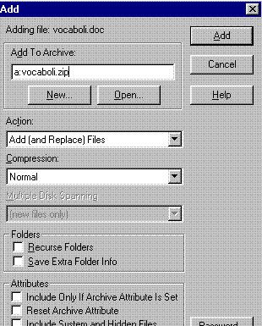
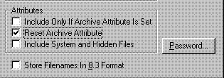
La procedura serve quando si vuole spostare un archivio da un computer all’altro (ma ricordate che è più comodo inviarlo come allegato ad un messaggio di posta elettronica…).

- Fate click con il pulsante destro sul (sui, dopo una selezione) documento con cui creare l’archivio compresso e scegliete la voce ‘add to zip’. Appare la finestra qui sulla destra.
- Nella casella bianca ‘Add to Archive’ scrivete SENZA LASCIARE SPAZI a:nome-archivio.zip (nel nostro esempio a:vocaboli.zip); ‘a:’ indica il dischetto;
- Fate click sul bottone ‘Add’: il bottone ‘Add’ e la casella usata al punto due, in realtà servirebbero ad aggiungere documenti ad un archivio esistente, ma se il nome indicato non esiste verrà automaticamente creato un nuovo archivio compresso, come interessa a noi.

NOTA: creando un nuovo archivio compresso, se dovessero servire più dischetti saremmo sollecitati ad inserire al momento opportuno i dischetti aggiuntivi necessari. Per questo motivo conviene iniziare le operazioni con un numero sufficiente di dischetti già formattati e vuoti. Per sapere più o meno di quanti dischetti avrete bisogno potete prima creare il file compresso sul disco fisso e dividere la sua dimensione in byte per 1.400.000. Ad esempio se il la dimensione del file compresso sul disco fisso risultasse di 3.154.344 byte: 3.154.344/1.400.000 darebbe come risultato 2 e rotti per un totale di tre dischi necessari.

NOTA: se si sta comprimendo una cartella che ne contiene altre e così via e si sta usando la finestra ‘Add’ della pagina precedente, attivate con un click l’opzione ‘Recurse Folders’ (si trova in basso, nella sezione ‘Folders’), altrimenti i documenti dentro queste cartelle ‘secondarie’ non sarebbero compressi.

SCOMPATTARE UN ARCHIVIO COMPRESSO

Basta fare click con il pulsante destro sull’icona dell’archivio e scegliere il comando ‘Extract to folder …’: nel punto in cui si trova l’archivio verrà creata una cartella con lo stesso nome e che conterrà gli archivi compattati (comprese altre cartelle con dentro altre cartelle ecc., nel caso l’archivio compresso sia stato creato con l’opzione ‘Recurse Folders’, come spiegato in precedenza).

Molto utile la possibilità di trascinare con il pulsante destro l’icona dell’archivio compresso in una cartella qualsiasi di un’unità disco: apparirà un menu, da cui si potrà scegliere lo stesso comando ‘Extract to folder …’ (appena esaminata) o ‘Extract to …’ con il nome stesso della cartella in cui si è trascinato, per scompattare direttamente in quest’ultima. La possibilità di comandare lo scompattamento con il pulsante destro si dimostra particolarmente utile quando l’archivio compresso si trova su dischetto (si trascina la sua icona dal dischetto ad una qualche cartella del disco fisso).

NOTA: se l’archivio compresso occupa più dischetti, iniziate con l’ultimo della serie; vi sarà poi chiesto di inserire il primo e, a seguire, tutti gli altri.

